Лексическая тема:

Весна. Первые цветы.

С 06.04.2020 по 10.04.2020.

1.Закрепить представления детей о весне, ее признаках.

( весной солнце греет сильнее, тает снег, появляются проталинки –(участок земли на который первыми попали лучи солнца, снег стаял и открылась земля) , капель ,на деревьях и кустарниках появляются почки, появляются первые цветы-ПЕРВОЦВЕТЫ- подснежники, мать-и –мачеха) Дать краткое описание(рассмотреть картинки) .

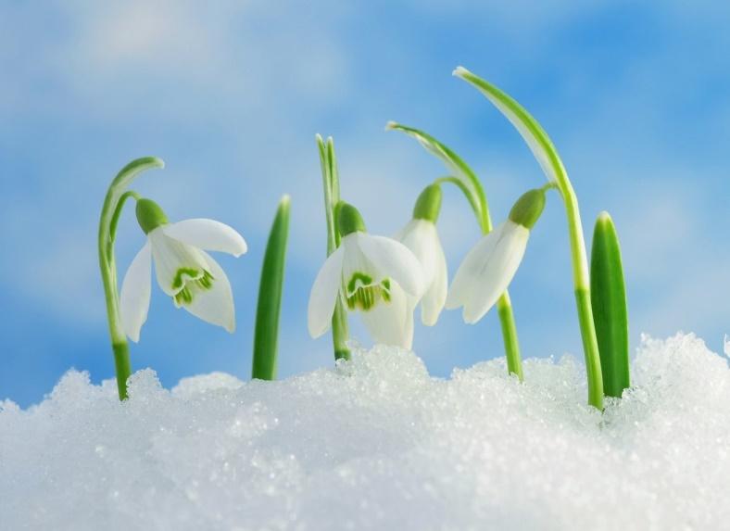

Он растет красивый, нежный,

Голубой иль белоснежный.

Даже раньше расцветает,

Чем на речке лед растает.

Распустился точно в срок

Первый мартовский цветок. (Подснежник)

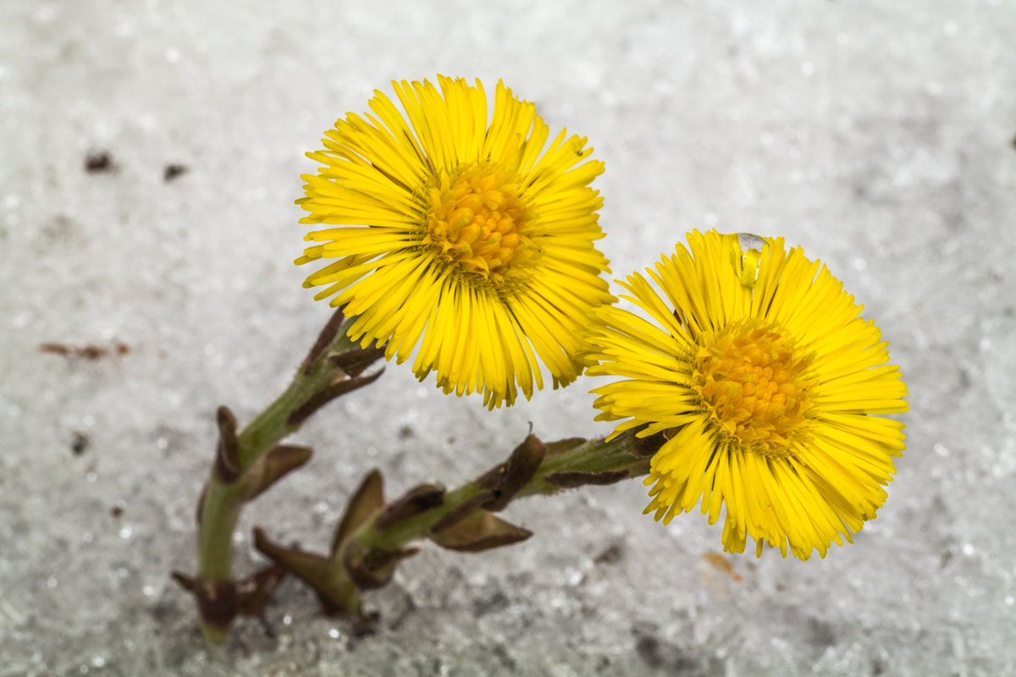

Золотым лучом согрет

Вырос солнышка портрет!

Но у желтого цветочка

Временно листочков нет (Мать-и-мачеха)

2.Объяснить ребенку ,почему нельзя рвать цветы, бережно относится к природе.

3.**Игра по развитию речи:**

Назови ласково:

Цветок-цветочек

Снег-снежок

Солнце-солнышко

Один много:

Цветок-цветы

Ручей-ручейки

3. «Почитай мне мама»

Прочитайте ребенку сказку:

**Первый Подснежник.**

**сказка для детей**

**Татьяна Домаренок**

Каждый год на земле распускаются миллионы цветов. Они такие разные, но все, без исключения, прекрасны. Взгляните на цветок, что растет у вашего дома, в саду, в поле или в лесу. Каким бы он ни был - совсем крошечным или огромным, вы будете очарованы его сказочной красотой.

В краю, где я живу, зимой выпадает много снега, а весной солнышко превращает его в ручейки из талой воды. Лишь только растает снег, на полянках в лесу, на лугах, в садах, на клумбах у домов распускаются и цветут до поздней осени удивительные создания, которые называют цветами.

Сегодня я расскажу вам сказку о маленьком цветке, который каждый год распускается в лесу ранней весной и самым первым спешит на свидание с Солнцем. Его имя Подснежник.

Пришла весна. Солнышко стало чаще выглядывать из-за серых облаков. Оно осветило полянки в лесу и растопило снег. А как только земля немного отогрелась, из нее показались крошечные росточки трав и цветов. Им так понравился солнечный свет, что они стали очень быстро расти, тянуться вверх, к Солнышку, и вскоре укрыли землю ярким разноцветным ковром из распустившихся цветов и зеленой травы.

А маленький очень нежный белый цветочек никак не мог угнаться за ними. Потому что высокие травинки и цветы, словно густой дремучий лес, закрывали от него солнечный свет, не давая согреться и окрепнуть.

– Мне тоже нужно увидеть Солнышко! – говорил цветок, прося травинки расступиться и пропустить его к Солнышку.

Но тоненький голосок маленького цветочка не слышали высокие травинки и большие цветы. Им не было дела до малыша. Главное, что они сами могли с утра до вечера согреваться теплыми лучами, а потому росли еще выше и становились еще сильнее.

Маленький цветочек замерзал. Ни один солнечный лучик не попал на его головку, не отогрел его нежные белые лепестки. Цветок грустно склонил свою головку и заплакал.

Прошла весна, затем лето, осень, зима, и вновь наступила весна. Но и этой весной цветку не повезло. Он так и не увидел Солнышка. А оно не узнало о его беде. Только одна Земля жалела своего сыночка и придумала вот что.

Она сказала маленькому цветку:

– На следующий год, ранней весной, когда снег еще не растает, ты не жди, чтобы он растаял, а изо всех сил старайся расти. Стремись вверх, к Солнышку, и не бойся холодного снега! Тогда ты будешь первым и победишь!

Цветок так и сделал. Как только наступила весна, он изо всех сил стал пробиваться сквозь рыхлый снег. Ему даже не было холодно, потому что он знал, там, за этим снегом, живет Солнышко, которое согреет его!

А когда маленький цветок увидел чистое голубое небо и яркий солнечный свет, то закричал от радости:

– Ура! Я вижу солнечный свет! Добрый день, дорогое Солнышко!

Солнце восхитилось, глядя на него, и сказало:

– Здравствуй, маленький, но невероятно смелый цветок! Я очень рада, что ты не побоялся холодного снега!

В награду за смелость, Солнце решило отогреть тоненький стебелек цветка и его белокурую головку. Оно тут же отправило вниз, к цветку, свои самые горячие лучи! От такого тепла весь снег на солнечной полянке вмиг растаял. И тогда лес увидел, как вся полянка покрылась ковром из удивительных, очень нежных маленьких белоснежных цветков.

Это были Подснежники – первые весенние цветы, маленькие братишки и сестренки малыша-Подснежника, который самым первым из всех цветов пробился сквозь снег, чтобы увидеть весеннее Солнышко и познакомиться с ним.